Консультация для родителей
на тему
«ЗДОРОВЫЙ ОБРАЗ ЖИЗНИ
В СЕМЬЕ»
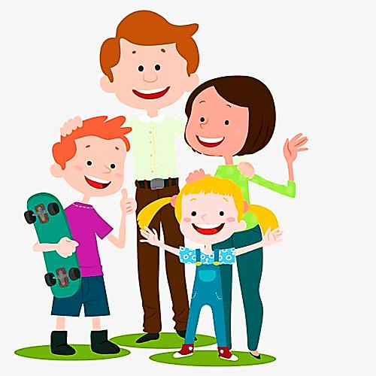

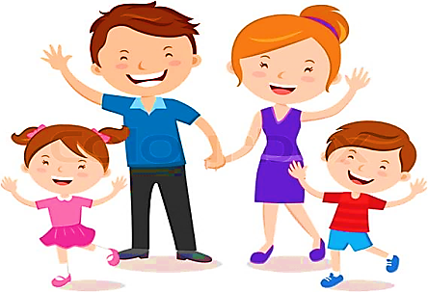
Все родители хотят, чтобы их ребенок рос здоровым, сильным, крепким, выносливым. Но очень часто забывают о том, что хорошие физические данные обусловлены тем образом жизни, который ведет семья, двигательной активностью ребенка. Результаты последних исследований подтверждают, что в современном высокотехнологичном обществе необходимо будет уделять гораздо больше внимания ЗОЖ, физическому развитию человека, поскольку становится все меньше стимулов для естественного движения. Мы живем в экономно построенных квартирах, темп современной жизни вынуждает нас часто пользоваться личным или городским транспортом, получать информацию с помощью радио, телевидения, интернета - все это требует крепкого здоровья. Учеба и сидячая работа обусловливают необходимость двигательной компенсации - с помощью занятий физкультурой и спортом, игр, активного отдыха. В связи с этим мы обязаны научить наших детей своевременно и полностью использовать благотворное воздействие физических упражнений - как жизненную необходимость в противовес «болезням цивилизации».
«Берегите здоровье смолоду!» - эта пословица имеет глубокий смысл. Формирование здорового образа жизни должно начинаться с рождения ребенка для того чтобы у человека уже выработалось осознанное отношение к своему здоровью.
** Условия, от которых зависит направленность формирования личности ребенка, а также его здоровье, закладываются в семье. То, что прививают ребенку с детства и отрочества в семье в сфере нравственных, этических и других начал, определяет все его дальнейшее поведение в жизни, отношение к себе, своему здоровью и здоровью окружающих.
** Поэтому родители должны сами воспринять философию ЗОЖ и вступить на путь здоровья.
** Существует правило: «Если хочешь воспитать своего ребенка здоровым, сам иди по пути здоровья, иначе его некуда будет вести!».
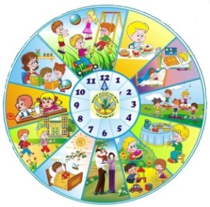
Понятие о здоровом образе жизни включает в себя много аспектов.
Во-первых, соблюдение режима дня.
В детском саду режим соблюдается,
а вот дома не всегда.
Необходимо объяснить детям, что
нужно рано ложиться и рано вставать.
И неукоснительно соблюдать это правило.
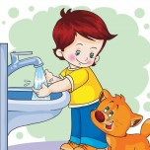
Во-вторых, это культурно-гигиенические навыки. Дети должны уметь правильно умываться, знать, для чего это надо делать.
Вместе с детьми рассматривайте ситуации защиты от микробов и делайте вывод, который дети должны хорошо усвоить: не есть и не пить на улице; всегда мыть руки с мылом, вернувшись с улицы, перед едой, после туалета. Вместе с детьми посчитайте, сколько раз в день им приходится мыть руки;

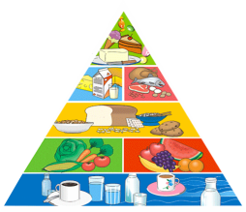
В-третьих, культура питания.
Нужно есть больше овощей и фруктов. Рассказать детям, что в них много витаминов А, В, С, Д, в каких продуктах они содержатся и для чего нужны.
- Витамин А - морковь, рыба, сладкий перец, яйца, петрушка. Важно для зрения.
- Витамин В - мясо, молоко, орехи, хлеб, курица, горох (для сердца).
- Витамин С - цитрусовые, капуста, лук, редис, смородина (от простуды).
- Витамин Д - солнце, рыбий жир (для косточек).
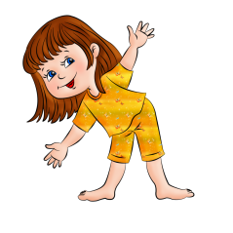
В-четвертых, это гимнастика, физкультурные занятия, занятия спортом, закаливание и подвижные игры. Если человек будет заниматься спортом, он проживет дольше. "Береги здоровье смолоду". Дети должны знать, почему так говорят. Обязательно ежедневно проводить гимнастику
Среди множества факторов, оказывающих влияние на рост, развитие и состояние здоровья ребёнка, двигательной активности принадлежит основная роль. От степени развития естественной потребности ребенка в движении во многом зависят развитие двигательных навыков, памяти, восприятия, эмоции, мышления. Поэтому очень важно обогащать двигательный опыт ребёнка.
В дошкольном возрасте ребенок еще не способен осознанно и адекватно следовать элементарным нормам гигиены и санитарии, выполнять требования ЗОЖ, заботиться о своем здоровье. Все это выдвигает на первый план задачу перед родителями по выработке у маленького ребенка умений и навыков, способствующих сохранению своего здоровья.
Безусловно, здоровье детей напрямую зависит от условий жизни в семье, санитарной грамотности, гигиенической культуры родителей и уровня их образования.
Как правило, у нас, взрослых, возникает интерес к проблеме воспитания привычки к здоровому образу жизни лишь тогда, когда ребёнку уже требуется психологическая или медицинская помощь. Готовность к здоровому образу жизни не возникает сама собой, а формируется у человека с ранних лет, прежде всего внутри семьи, в которой родился и воспитывался ребенок.
Ребенок должен узнать лучшие семейные российские традиции, понять значение и важность семьи в жизни человека, роль ребенка в семье, освоить нормы и этику отношений с родителями и другими членами семьи. Духовное здоровье - это та вершина, на которую каждый должен подняться сам. ЗОЖ служит укреплению всей семьи.
Основной задачей для родителей является: формирование у ребенка нравственного отношения к своему здоровью, которое выражается в желании и потребности быть здоровым, вести ЗОЖ. Он должен осознать, что здоровье для человека важнейшая ценность, главное условие достижения любой жизненной цели, и каждый сам несет ответственность за сохранение и укрепление своего здоровья. В этом ничто не может заменить авторитет взрослого.
Домашний режим дошкольника – одна из важных составляющих семейного воспитания, позволяющих сохранять высокий уровень работоспособности, отодвинуть утомление и исключить переутомление. Семья организует рациональный домашний режим - он должен соответствовать режиму в дошкольном учреждении.
Формируя здоровый образ жизни ребенка, родители должны привить ребенку основные знания, умения и навыки:
- знание правил личной гигиены, гигиены помещений, одежды, обуви;
- умение правильно строить режим дня и выполнять его;
- умение взаимодействовать с окружающей средой: понимать, при каких условиях (дом, улица, дорога, парк, детская площадка безопасна для жизни и здоровья;
- умение анализировать опасные ситуации, прогнозировать последствия и находить выход из них;
- знание основных частей тела и внутренних органов, их расположение и роль в жизнедеятельности организма человека;
- понимание значения ЗОЖ для личного здоровья, хорошего самочувствия, успехов в занятиях;
- знание основных правил правильного питания;
- знание правил сохранения здоровья от простудных заболеваний;
- умение оказывать простейшую помощь при небольших порезах, ушибах;
- знание правил профилактики заболеваний позвоночника, стопы, органов зрения, слуха и других;
- понимание значения двигательной активности для развития здорового организма.
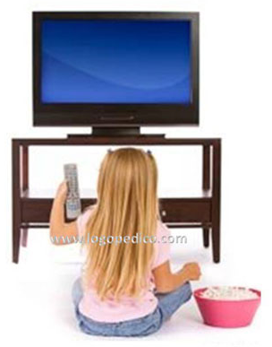
Еще очень важная проблема, связанная со здоровьем детей – это просмотр телевизора и пользование компьютером. Компьютер и телевизор, несомненно, полезны для развития кругозора, памяти, внимания, мышления, координации ребенка, но при условии разумного подхода к выбору игр и передач, а также непрерывного времени пребывания ребенка перед экраном, которое не должно превышать 30 минут.
** Важность физического воспитания детей в семье, доказать, что это очень серьёзная проблема в современном воспитании детей. Нас окружают машины, компьютеры, виртуальные игры - предметы, которые очень интересны нам, но как раз, из-за которых мы очень мало двигаемся. Современные дети видят больший интерес в виртуальной игре, чем в реальной игре в футбол или теннис. Главная болезнь ХХI века - гиподинамия, т.е. малоподвижность.
Родители считают заботу об укреплении здоровья детей делом важным, но лишь немногие по-настоящему используют для этого возможности физической культуры.
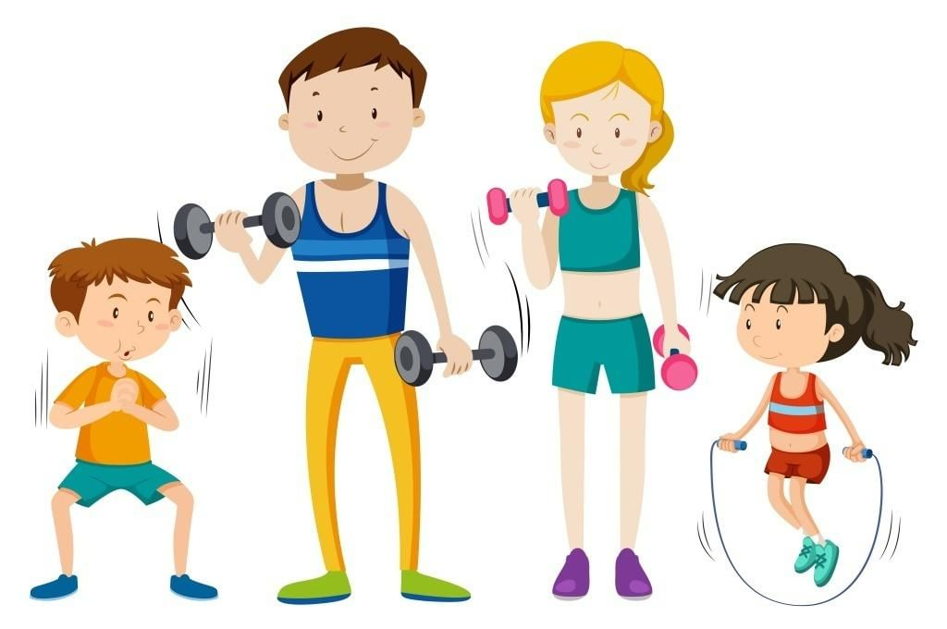
Физическое воспитание - составная часть интеллектуального, нравственного и эстетического воспитания ребенка. Поэтому, необходимо приучать ребенка к спорту. Наблюдения показывают, что родители обычно активны и изобретательны в создании хороших бытовых условий, в заботе о том, чтобы дети были красиво одеты, вкусно и сытно накормлены. Но чрезмерный комфорт и обильное питание при недостаточно активном двигательном режиме зачастую бытовую лень, ослабляют здоровье, уменьшают работоспособность. Родители должны показывать своим детям пример активной, интересной и подвижной жизни. Движение - основное проявление жизни, средство гармоничного развития личности. Важно обострить у ребенка чувство «мышечной радости» - чувство наслаждения, испытываемое здоровым человеком при мышечной работе. Чувство это есть у каждого человека от рождения. Но длительный малоподвижный образ жизни может привести к почти полному его угасанию. Не упустить время - вот главное, что надо знать родителям на этот счет.
Занятия спортом также помогают сложиться важным качествам личности: настойчивости в достижении цели, упорству; положительные результаты этих занятий благотворны для психического состояния детей, особенно если это совместные занятия детей и родителей.
Такие занятия приносят положительные результаты:
- пробуждают у родителей интерес к уровню «двигательной зрелости» детей и способствуют развитию у детей двигательных навыков в соответствии с их возрастом и способностями;
- углубляют взаимосвязь родителей и детей;
- предоставляют возможность позаниматься физкультурой за короткий отрезок времени не только ребенку, но и взрослому: родитель показывает ребенку те или иные упражнения и выполняет большинство из них вместе с ним;
- позволяют с пользой проводить то свободное время, которое мать или отец посвящают ребенку, служат взаимообогащению, способствуют всестороннему развитию ребенка.
Замечательно, если родители учат ребенка, помогают ему и сами участвуют в соревнованиях и спортивных мероприятиях в детском саду. Спортивные интересы в такой семье становятся постоянными.

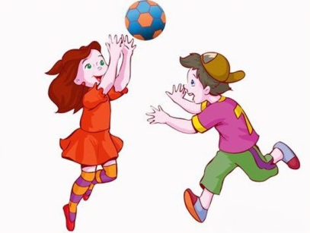
Большое значение для всестороннего, гармоничного развития ребенка имеют подвижные игры. Участие ребенка в игровых заданиях различной интенсивности позволяет осваивать жизненно важные двигательные умения в ходьбе, беге, прыжках, равновесии, лазанье, метании.
Особенностью подвижной игры является комплексность воздействия на все стороны личности ребенка:
- осуществляется физическое, умственное, нравственное и трудовое воспитание.
- повышаются все физиологические процессы в организме, улучшается работа всех органов и систем.
- развивается умение разнообразно использовать приобретенные двигательные навыки.
Дети, увлеченные сюжетом игры, могут выполнять с интересом физические упражнения много раз, не замечая усталости. Увеличение нагрузки в свою очередь способствует повышению выносливости.
Во время игры дети действуют в соответствии с правилами. Это регулирует поведение играющих и помогает выработать положительные качества: выдержку, смелость, решительность и др.
Изменение условий игры способствует развитию самостоятельности, активности, инициативы, творчества, сообразительности и др.

Здоровье - это счастье!
Это когда ты весел и все у тебя получается.
Здоровье нужно всем - и детям,
и взрослым, и даже животным.
Мы желаем Вам быть здоровыми!

